MONÇÕES

A palavra monção deriva da palavra árabe mausin, que significa estação. Um sistema de ventos monçônicos é aquele que varia sazonalmente de direção, soprando de uma determinada direção no verão e da direção oposta no inverno. Esta reversão sazonal dos ventos é especialmente bem desenvolvida nas partes leste e sul da Ásia.
De várias maneiras, as monções são similares a uma forte brisa marítima ou terrestre (figura 4). Durante o inverno, o ar sobre o continente se torna muito mais frio que o ar sobre o oceano (figura 1). Uma grande e rasa área de alta pressão se desenvolve sobre a Sibéria continental, produzindo uma circulação de ar horária (HN) que flui na direção do Oceano Índico e para sul do Mar da China. O ar subsidente do anticliclone e o movimento descendente dos ventos de nordeste que vêm do platô continental geralmente favorecem com tempo bom e seco o leste e sul da Ásia. Portanto, as monções de inverno significam céu claro, com ventos que sopram da terra para o mar.
No verão, a configuração do vento se reverte na medida que o ar sobre o continente se torna muito mais quente que o ar sobre o oceano (figura 2). Uma baixa térmica rasa se desenvolve sobre o interior do continente. O ar aquecido dentro da baixa ascende, e o ar circundante responde fluindo no sentido anti-horário para o centro da baixa. Isso resulta em um vento úmido soprando do oceano para o continente. O ar úmido converge com o fluxo seco de oeste, causando ascensão do ar; um impulso ascendente maior é favorecido pela presença de montanhas na região. A elevação do ar frio até seu ponto de saturação resulta em tempestades e pancadas de chuva. Assim, a monção de verão do sudeste da Ásia significa tempo úmido e chuvoso (estação úmida) com ventos que sopram do mar para a terra (figura 3).
As chuvas da monção de verão sobre o sul da Ásia podem atingir quantidades recordes. Localizada no continente sobre a região mais alta do sul em Khasi Hills no nordeste da Índia, Cherrapunji recebe em média 425 polegadas de chuva a cada ano, a maior parte dela durante a monção de verão, entre abril e outubro. As chuvas da monção de verão são essenciais para a agricultura nesta parte do mundo. Com uma população de cerca de 600 milhões de pessoas, a Índia depende muito das chuvas de verão para que cresçam suas culturas de alimento. Infelizmente, a monção pode falhar, variando tanto em intensidade quanto em duração. Já que a monção é tão vital para a sobrevivência de tantas pessoas, não é difícil de adivinhar que os meteorologistas têm investigado profundamente este sistema. Eles têm tentado desenvolver métodos de previsão mais precisos para a duração e intensidade da monções. As esperanças são grandes mas os resultados ainda são imprecisos.
Os sistemas de vento de monções existem em outras partes do mundo, onde grandes contrastes na temperatura se desenvolvem entre o continente e os oceanos. (Geralmente, no entanto, esses sistemas não são tão pronunciados quanto os que ocorrem no sul da Ásia). Por exemplo, uma circulação do tipo de monções é encontrada no sudoeste dos Estados Unidos, especialmente no Arizona e Novo México, onde a primavera e o início do verão são normalmente secos, quando o vento seco de oeste passa sobre a região. Mas em meados de julho, ventos úmidos de sul são mais comuns assim como as tempestades e pancadas de chuva.

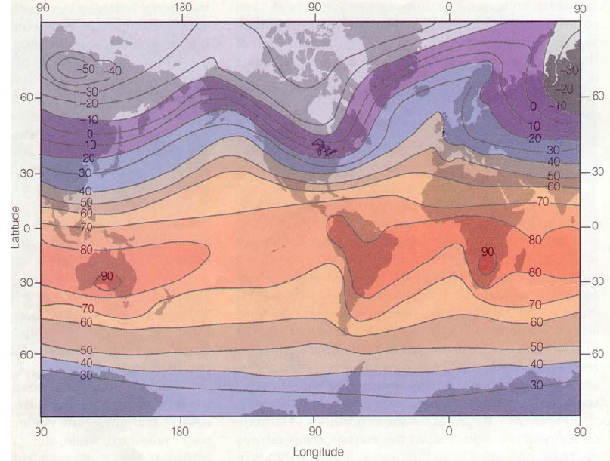 | 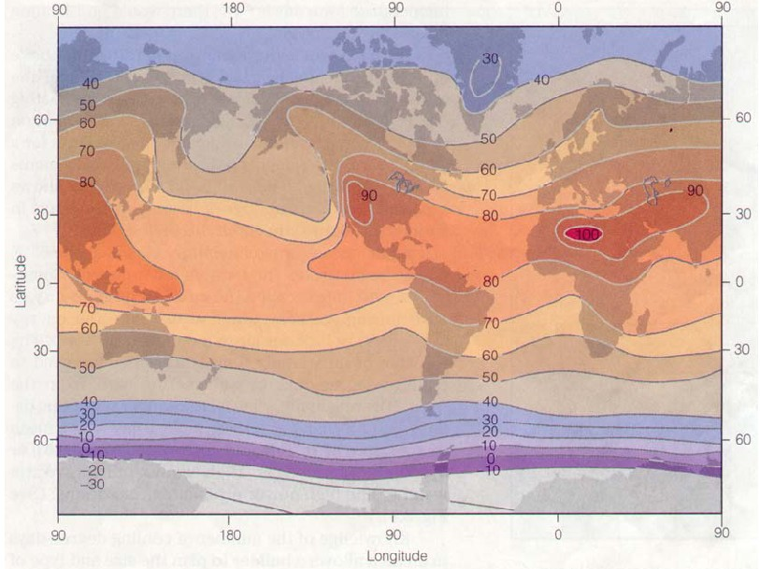
Figura 1: Temperatura média do ar à superfície em janeiro (ºF). | Figura 2: Temperatura média do ar à superfície em julho (ºF).

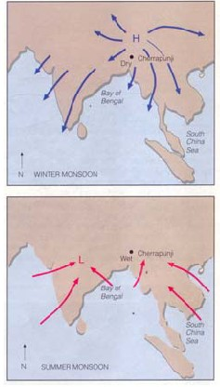 | 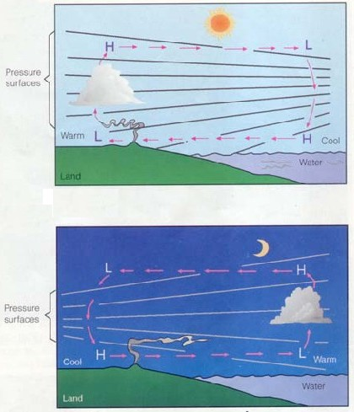
Figura 3: Mudança anual da configuração do vento associada com as monções de inverno e verão na Ásia. | Figura 4: Desenvolvimento da brisa marítima e da brisa terrestre.

